Autor do documento

[Nome da empresa] | [Endereço da empresa]

Documento de Análise

Cadastro pessoa Física e juridica

|  |  |  |  |
| --- | --- | --- | --- |
| Revisão | Autor | Descrição | Data |
| 01 | Denis Oliveira Montes | Criação do Documento | 19/11/2016 |
|  |  |  |  |
|  |  |  |  |

**Índice**

Introdução

Propósito

Este serviço tem como finalidade permitir o cadastro de Pessoas Físicas e Pessoas Jurídicas através dos métodos do REST.

Requisitos

Funcional

|  |  |
| --- | --- |
| ID | REQUISITO |
| 01 | O sistema deve permitir o cadastro de pessoa física |
| 02 | O sistema deve permitir o cadastro de pessoa jurídica |
|  |  |

Não Funcional

Caminho de acesso

finder-store.com.br/Pessoa/Cadastrar

Diagramas

Caso de Uso

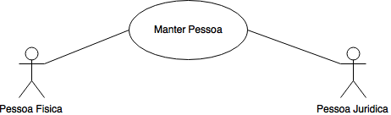

Entidade Relacionamento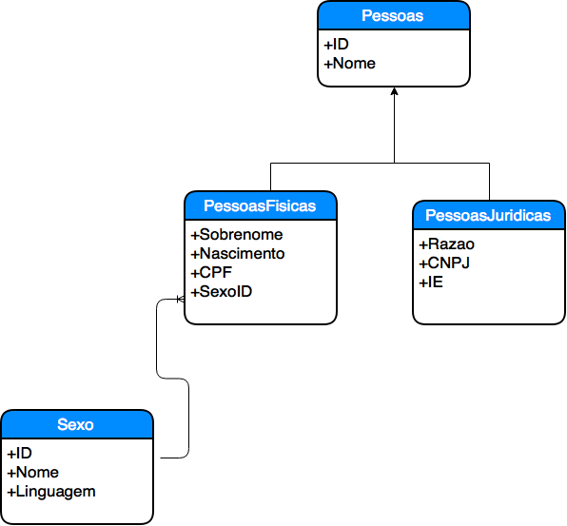

SQL

Insert

Update

Delete

Consulta